Советы по игре для детей от 2 до 3 лет.
На вопрос, что больше всего любят дети, каждый из вас ответит, не сомневаясь-играть. А вот почему ребенок играет и почему это нужно делать, сможет объяснить не каждый. Ведь игра- это не пустая забава, а очень важный вид деятельности для маленького человека. Наблюдая окружающий мир и деятельность людей, ребенок хочет стать ее участником, но в полной мере, как взрослый, еще не может этого сделать. А вот в игре он может все. Может слетать к звездам, опуститься на дно океана, сделать операцию и т.д.» Только понарошку"- возразите вы. Да, понарошку. Но в игре по-настоящему работают воображение, память, мышление, речь, по-настоящему надо строить отношения с партнерами. И не "понарошку", а по-настоящему малыш переживает события, которые лежат в основе его игры.
Для ребенка игра наиболее доступный способ познания мира вещей с его разнообразием свойств, качеств и мира людей со сложными взаимоотношениями, в котором ему предстоит жить.
А развитие ребенка во многом зависит от того, во что и как он играет.
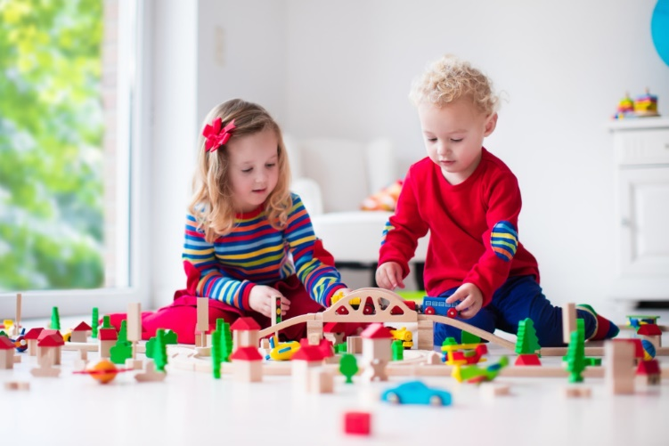
Для ребенка 2-3 лет необходимы следующие игровые материалы:
- Модель дома.
- Пазлы.
- Фигурки животных с детенышами (лото "Найди маму").
- Одежда для кукол по сезону.
- Игрушечные часы.
- Куклы для театра.
- Разрезные картинки из 4 частей.
- Лото: "Овощи", "Фрукты", "Посуда", "Мебель", "Одежда", "Транспорт", "Животные".
- Составные игрушки из 3 и более частей.
- Трехколесный велосипед.
Вы должны знать, что чем меньше малыш, тем большая помощь в игре требуется ему со стороны взрослого. Дети раннего возраста чутко реагируют на отношение взрослого: они не будут играть с ним, если почувствуют равнодушие взрослого, фальшь в его поведении. Взрослому необходимо уметь на время стать ребенком и играть увлеченно, с интересом. Понимая и чувствуя игру ребенка, он вовремя может подсказать, придумать что-то интересное, помочь в трудных случаях, но не делать за него того, с чем малыш справляется сам. Вредны постоянные подсказки, усыпляющие инициативу ребенка, ограничивающие его активность. Взрослому не следует злоупотреблять готовыми образцами решения, полезнее вызвать ребенка на самостоятельное придумывание содержания игры. Ведь хозяином положения в игре всегда должен быть ваш малыш.

